Text formatieren | Einführung in die Textverarbeitung (1/3) | M+I

Beim untenstehenden Text ist beim Layout und der Formatierung etwas falsch gelaufen. Bringe den Text wie folgt wieder in Ordnung:
- Titel:
Schriftgrösse 20
Schriftart Comic Sans MS; fett gedruckt
Ausrichtung: zentriert

- Text:
Schriftgrösse 12
Schriftart Arial
Schriftfarbe schwarz
Blocksatz
Fehler korrigieren

Textverarbeitungsprogramm
Früher hat man einen Text mit einer Schreibmaschine geschrieben. Dadurch, dass die Buchstaben hierbei ....irekt auf das PapieR gedruckt wurden, war es nicht möglich, diese zu löschen und wiederholt richtig zu schreiben. Heutzutage benützzt man eelektronische Programme, um einen T_ext zu verarbeiten. Ein solches Computerprogramm, mit dem man Textdokumente ^{verfasst}, nennt man TextverarbeitungsProgramm. Mit Hilfe eines Textverarbeitungsprogrammms können Texte angefertigt, als dateii abgespeichert und _{ausgedruckt} werden. Das wohl am häufigsten gebrauchte TExtverarbeitungsprogramm ist „Microsoft Word“.

Bildergeschichte schreiben

MEINE SUPER TITEL

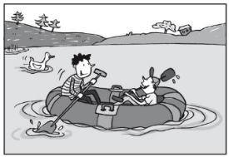 | Peter und Tim
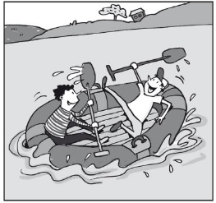
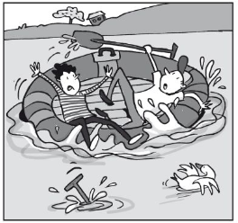
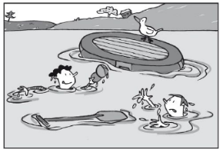

Diese Wörter müssen in der Geschichte eingebaut sein:
Peter und Tim | Lauerzersee | Sommerferien | Plötzlich | lachen | Paddel | Schlauchboot

